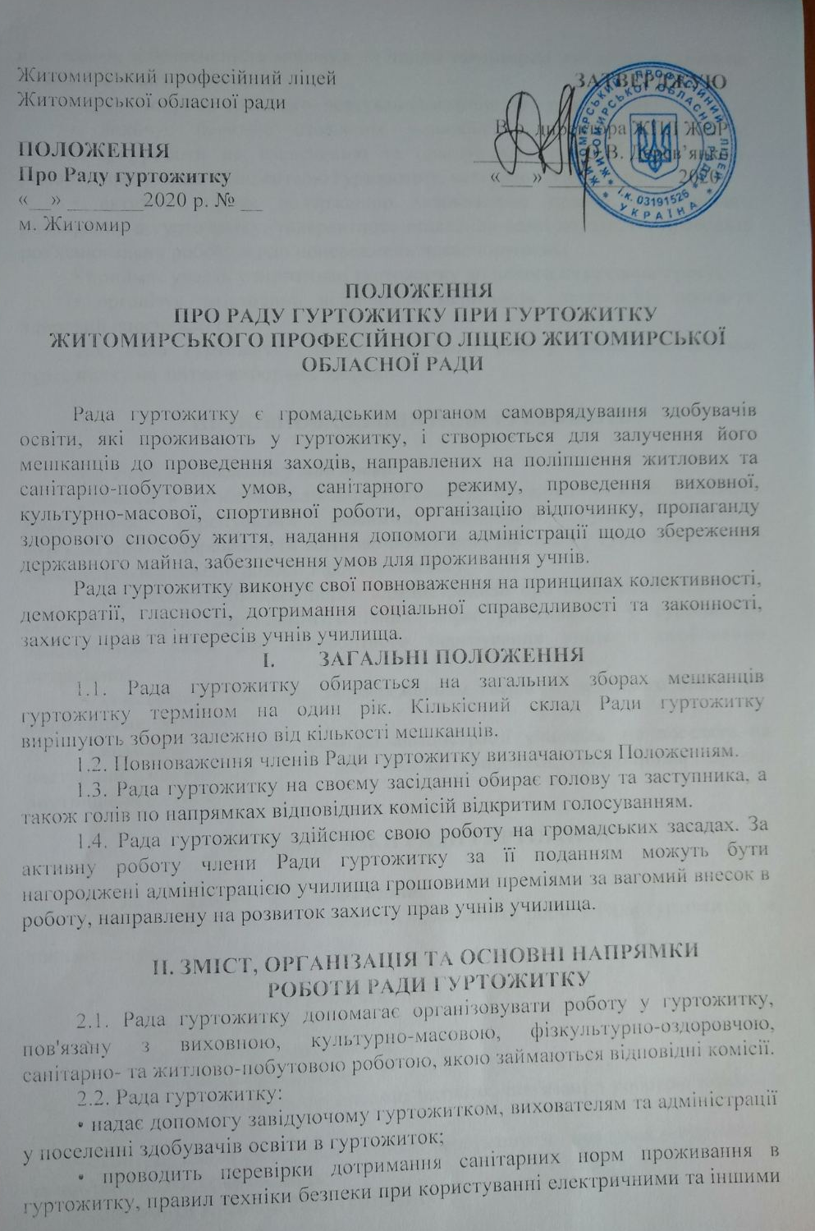приладами, забезпеченість меблями та іншим інвентарем житлових приміщень згідно з типовими нормами;
• організовує та проводить чергування мешканців у гуртожитку;
• виховує бережне ставлення мешканців до майна гуртожитку, організовує роботи по озелененню та благоустрою території гуртожитку, ремонту приміщень та інвентарю гуртожитку, чергуванню в їдальні;
• активно сприяє додержанню мешканцями правил внутрішнього розпорядку в гуртожитку, толерантного ставлення один до одного, проводить роз'яснювальну роботу щодо попереджень правопорушень;
• приймає участь у підготовці гуртожитку до нового навчального року;
• організує змістовний відпочинок мешканців гуртожитку, пропагує здоровий спосіб життя.
2.3. Рада гуртожитку звітує про свою роботу перед мешканцями гуртожитку на звітно-виборних зборах.

ІІІ. ПОВНОВАЖЕННЯ РАДИ ГУРТОЖИТКУ

3.1. Рада гуртожитку має право:
• виносити на збори мешканців гуртожитку питання, пов'язані з умовами проживання, перепускним режимом, виховною, культурно-масовою, фізкультурно-оздоровчою та житлово-побутовою роботою у гуртожитку, якою займаються відповідні комісії Ради гуртожитку;
• порушувати питання перед адміністрацією про поліпшення житлово-побутових умов, санітарно-гігієнічних норм проживання у гуртожитку, забезпечення умов для комфортного перебування учнів з особливими потребами;
• здійснювати контроль за збереженням твердого та м'якого інвентарю мешканцями гуртожитку;
• виходити з пропозицією до адміністрації училища, не поселяти на наступний навчальний рік, або взагалі виселяти, порушників правил внутрішнього розпорядку.

ІV. ОБОВ'ЯЗКИ РАДИ ГУРТОЖИТКУ

4.1. Рада гуртожитку зобов'язана:
- сформувати комісії, які повинні забезпечити роботу Ради гуртожитку за такими напрямками (додаток 1, 2):
- санітарна комісія;
- культурно-масова комісія;
- спортивна комісія;
- житлово-побутова комісія;
- інформаційна комісія;
- оперативно вирішувати поточні питання, пов'язані з роботою комісій в гуртожитку;
- контролювати складання графіків чергування на поверхах у гуртожитку та контролювати їх виконання;
- оформити Куточок Ради гуртожитку;
- забезпечити взаємозв'язок комісій Ради гуртожитку з адміністрацією училища, завідуючим гуртожитку, вихователями, медичною та господарською службами для вирішення питань планування та організації роботи у гуртожитку.

V. ПОРЯДОК РОБОТИ РАДИ ГУРТОЖИТКУ

5.1. Рада гуртожитку працює під керівництвом голови Ради гуртожитку, вихователів, тісно взаємодіючи з адміністрацією училища.
5.2. Засідання Ради гуртожитку проводиться не менш, ніж один раз на місяць.
5.3. Засідання Ради гуртожитку вважається правочинним, якщо в роботі бере участь більшість її членів. Рішення вважається прийнятим, якщо за нього проголосувала більшість присутніх на засіданні Ради гуртожитку.

VІ. СКЛАД, ФУНКЦІЇ ТА ПОВНОВАЖЕННЯ РАДИ ГУРТОЖИТКУ:

6.1. До складу Ради гуртожитку ЖВПУ-І відносяться:
1. Голова ради гуртожитку;
2. Заступник голови;
3. Голови та члени комісій;
4. Старости поверхів;
5. Завідуючий гуртожитком;
6. Вихователі.
6.2.Членство у раді учнівського самоврядування гуртожитку:
6.2.1. Членом Ради може стати здобувач освіти 1-3 курсу, який має хороші успіхи у навчанні, бере активну участь у громадському житті училища, користується авторитетом і повагою серед учнівської молоді, обраний навчальною групою і затверджений на загальних зборах і дотримується Положення об'єднання і мети об'єднання.
Члени об'єднання гуртуються за своїми інтересами у гуртки, комісії, секції, творчі спілки тощо.
6.2.2. Члени об'єднання мають право:
- брати участь в управлінні діяльністю Ради, у визначенні основних напрямків діяльності органів Ради;
- обговорювати всі планові і поточні питання та вносити пропозиції щодо вдосконалення роботи;
- брати участь у виборах і бути обраними до Ради;
- брати участь у всіх заходах об'єднання, виступати з доповідями рефератами, повідомленнями,
- вільно виходити з об'єднання.
Членство припиняється
- за власним бажанням члена об'єднання після того, як він проінформував про це виконавчий орган у письмовій формі,
- за невиконання своїх обов'язків, доручень, за недотримання умов Положення учнівського самоврядування;
- за систематичні пропуски зборів, засідань відповідних структурних підрозділів без поважних причин.
6.3. Кількість членів Ради гуртожитку визначається загальними зборами. При цьому, до складу Ради мають увійти: заступник Голови, старости груп, члени об'єднання.
6.4. Рада обирається на 3 роки.
6.5. Рада має право власною ухвалою вводити до свого складу на вакантні місця нових членів. При усуненні Голови, Рада має право обрати зі свого складу нового Голову.
6.6. За порушення Положення Голова і члени Ради можуть бути усунені від виконання своїх обов'язків ухвалою Ради, рішенням загальних зборів.
4.7. Засідання Ради фіксуються в протоколі. Ухвали приймаються більшістю голосів, присутніх на засіданні Ради, відкритим голосуванням, якщо іншого порядку не передбачено, і протягом 15 днів доводяться до відома членів об'єднання.
6.8. Рада має право приймати ухвали без проведення засідань, підписанням її членами проектів ухвал.
Рада правосильна для розгляду винесених на її засідання питань, якщо в засіданні беруть участь не менше 2/3 її складу.
6.9. Рада гуртожитку зобов'язана розглядати питання винесені на обговорення Головою не менше ніж 1/5 членів об'єднання у місячний термін після її подання.
6.10. Рада гуртожитку звітує про свою діяльність загальним зборам. Рада розглядає заяви членів з питань діяльності об'єднання.
Організаційна цілісність об'єднання забезпечується єдністю програмних та організаційних цілей.
6.11. Голова обирається на 1 рік на черговому засіданні Ради з числа зареєстрованих кандидатів.
6.12. Права, повноваження і обов'язки Голови ради гуртожитку.
- організовує роботу Ради;
- представляє Раду без доручення в дирекції училища, організаціях і установах при здійсненні своїх повноважень;
- підписує рішення, прийняті Радою, засвідчуючи цим відповідність їх змісту, дає доручення від свого імені;
- Головує на засіданнях Ради;
- видає розпорядження, які після обговорень обов'язкові для виконання всіма членами Ради;
- разом зі своїми заступниками здійснює керівництво поточною роботою Ради;
- рідше одного разу на рік звітує загальним збором про свою діяльність, роботу Ради;
- забезпечує якісне і своєчасне виконання ухвал загальних зборів та Ради об'єднання;
- скликує і забезпечує проведення загальних зборів, засідань Ради.
6.13. Голова учнівської ради гуртожитку може бути в будь-який час відкликаний загальними зборами на його прохання, а також у зв'язку з незадовільною роботою на цій посаді або через інші обставини.
6.14. Пропозиції про відкликання Голови Ради гуртожитку можуть вноситись Головою Ради, за його письмовою згодою, та не менш, як 1/2 +1 кількості дійсних членів Ради за їх підписами;
Питання про дострокове відкликання Голови Ради належить до компетенції позачергових загальних зборів.
VIІ. ЗАОХОЧЕННЯ І СТЯГНЕННЯ

7.1. За сумлінне виконання своїх обов’язків та роботу по покращенню умов проживання члени Ради гуртожитку заохочуються:
- оголошенням подяки;
- нагородженням пам’ятним подарунком;
- наданням матеріальної допомоги за рішенням Ради гуртожитку;
- наданням одноразової грошової премії.
7.2. За порушення Положення про Раду гуртожитку та невиконання своїх безпосередніх обов’язків на членів Ради гуртожитку накладаються стягнення:
- догана;
- догана адміністрації училища;
- усунення від виконання обов’язків члена Ради гуртожитку.

Узгоджено:
Заступник директора
з навчально-виховної роботи І.Д. Сахневич
Завідувач гуртожитком (комендант) С.Л. Федосеєва
Голова учнівської Ради гуртожитку
Вихователі: Т.А. Олексюк

І.Г. Пронь

Додаток № 1

ПРАВА ТА ОБОВ’ЯЗКИ
ЧЛЕНІВ РАДИ ГУРТОЖИТКУ ЖИТОМИРСЬКОГО ПРОФЕСІЙНОГО ЛІЦЕЮ ЖИТОМИРСЬКОЇ ОБЛАСНОЇ РАДИ

Голова Ради гуртожитку відповідає за:
- планування роботи Ради гуртожитку, проведення засідань і ведення документації Ради гуртожитку;
- роботу комісій Ради гуртожитку;
-допомогу завідуючому гуртожитком у роботі з поселення здобувачів освіти;
- виконання правил внутрішнього розпорядку здобувачами освіти, які проживають у гуртожитку;
- організацію, разом з адміністрацією, перепускного режиму у гуртожитку;
- бережне відношення мешканців до майна гуртожитку;
- залучення до робіт по благоустрою та озелененню кімнат, ремонт приміщень та інвентарю гуртожитку, розвиток інших форм самообслуговування;
- проведення «санітарних днів» у гуртожитку;
- проведення культурно-масових та спортивних заходів у гуртожитку, вечорів відпочинку.

Заступник голови ради гуртожитку:
- готує на засідання Ради гуртожитку питань, що стосуються роботи комісії;
- допомагає в поселенні мешканців гуртожитку;
- спільно з членами житлово-побутової комісії розробляє пропозиції щодо поліпшення побутових умов проживання;
- бере участь у підготовці гуртожитку до нового навчального року;
- готує з завідуючим гуртожитку карту поселення в гуртожиток та постійно слідкує за її змінами.

Староста поверху гуртожитку:
- відповідає за виконання правил внутрішнього розпорядку мешканцями на поверху, суворе дотримання правил електро- та пожежної безпеки (у випадку виникнення пожежі повинен негайно доповісти черговому по гуртожитку, вжити всіх заходів для гасіння пожежі, евакуювати людей і майно), дотримання чистоти й порядку на поверсі, виконання графіка чергування на поверсі;
- розпорядження старости поверху гуртожитку обов'язкові для виконання усіма особами, які проживають у гуртожитку, а також відвідувачами;
- слідкувати за дотриманням тиші після 22:00 і вимиканням світла;
- своєчасно інформувати усіх проживаючих на поверсі про вказівки посадових осіб;
- слідкувати за своєчасним відбуттям відвідувачів;
- здійснювати перевірку санітарного стану кімнат, місць загального користування;
- зустрічати і супроводжувати посадових осіб ліцею, осіб, що прибули для перевірки гуртожитку;
- не дозволяти виносити речі і майно з поверху без дозволу завідуючого гуртожитком.

Голова санітарної комісії:
- керує роботою санітарної комісії гуртожитку;
- готує питання на засідання Ради гуртожитку, що стосуються роботи комісії;
- контролює виконання санітарних норм при поселенні;
- здійснює контроль за проведенням «санітарних днів» у гуртожитку та дотриманням санітарного стану в кімнатах;
- виявляє порушників санітарного стану кімнат та гуртожитку в цілому, проводить з ними роз'яснювальну роботу;
- на засідання Ради гуртожитку пропонує список мешканців, яким буде відмовлено у проживанні в гуртожитку у наступному навчальному році через недотримання санітарних норм в кімнаті.

Голова житлово-побутової комісії:
- керує роботою комісії гуртожитку;
- організовує та координує роботу ремонтної бригади в гуртожитку;
- готує питання на засідання Ради гуртожитку, що стосуються роботи комісії;
- контролює стан збереження мешканцями кімнат твердого і м’якого інвентаря;
- інформує зав. гуртожитком та вихователів про випадки пошкодження чи вихід з ладу твердого і м’якого інвентаря;
- відповідає за організацію чергування в побутових кімнатах гуртожитку;
- вносить пропозиції щодо покращення побутових умов гуртожитку.

Голова культурно-масової комісії:
- керує роботою культурно-масової комісії гуртожитку;
- готує питання на засідання Ради гуртожитку, що стосуються роботи комісії;
- відповідає за естетичне оформлення кімнат та місць загального користування;
- разом з вихователями організовує змістовне дозвілля здобувачів освіти.

Голова спортивної комісії:
- керує роботою спортивної комісії гуртожитку;
- готує питання на засідання Ради гуртожитку, що стосуються роботи комісії;
- надає допомогу викладачам лікувальної фізкультури в організації спартакіад, організовує змагання з шашок і шахів між поверхами гуртожитку, пропагує здоровий спосіб життя.

Голова інформаційної комісії:
- керує роботою інформаційної комісії гуртожитку;
- готує питання на засідання Ради гуртожитку, що стосуються роботи комісії;
- відповідає за випуск інформаційних листівок, стінгазет;
- готує об’яви про проведення масових заходів в гуртожитку.

Актив бібліотеки:
- надає допомогу бібліотекару в роботі з книжковим фондом та періодичними виданнями;
- знаходить та поширює цікаву інформацію;
- допомагає у підготовки до ЗНО;
- проводить роз’яснювальну роботу серед здобувачів освіти ліцею щодо бережного ставлення до підручників та інших друкованих видань;
- організовує роботу по ремонту книг і підручників

Додаток 2
ПРАВА ТА ОБОВ’ЯЗКИ СТАРОСТИ КІМНАТИ

Староста кімнати:
1.Староста кімнати обирається зборами мешканців кожної з кімнат .
2. Старостою кімнати може бути один із мешканців, який користується авторитетом, відзначається високими моральними якостями, має позитивний вплив на колектив кімнати та володіє організаторськими здібностями.
3. Звільнення старости може здійснюватися за власним бажанням за ініціативи ради гуртожитку або мешканців даної кімнати, якщо той не справляється з обов’язками чи втратив моральне право бути лідером.
4. Староста кімнати зобов’язаний:
- своєчасно інформувати мешканців кімнати про розпорядження завідувача гуртожитку;
- проводити збори мешканців кімнати, на яких обговорюються стан кімнати, дисципліна, інші актуальні питання з життя співмешканців;
- виносити на засідання ради гуртожитку питання, пов’язані з покращенням житлово-побутових умов та вносити пропозиції щодо організації дозвілля мешканців гуртожитку;
- пропагувати суворе дотримання правил внутрішнього розпорядку у гуртожитку;
- контролювати дотримання чистоти та порядку у житлових кімнатах, місцях загального користування;
- своєчасно подавати заявки на ремонт електричного, сантехнічного обладнання та меблів.
- терміново сповіщати завідувача гуртожитку, вихователів про всі надзвичайні події у гуртожитку.
- дотримуватися правил техніки безпеки, пожежної безпеки, не дозволяти використання електронагрівальних приладів.
Організовувати:
- чергування мешканців кімнат гуртожитку (складати графік і забезпечувати його виконання);
- проведення санітарного дня;
- наведення й підтримку порядку у відведеній кімнаті.
Слідкувати за:
- виконанням мешканцями кімнат правил внутрішнього розпорядку;
- виконанням наказу про заборону тютюнопаління та вживання алкоголю та інших психотропних речовин у гуртожитку.
5. Староста кімнати має право:
- рекомендувати кращих мешканців до матеріального та морального заохочення за активну участь у культмасовій роботі та громадському житті;
- вносити пропозиції щодо накладення на мешканців кімнати адміністративних стягнень за порушення правил внутрішнього розпорядку;
- передавати мешканцям розпорядження адміністрації, які є обов'язковими для виконання;
- представляти інтереси мешканців кімнати відповідно до діючих положень при щорічному поселенні у гуртожиток;
- давати розпорядження мешканцям кімнат щодо організації порядку, громадської роботи та виконання доручень, які поставлені перед мешканцями адміністрацією училища.

